Compétences : Je collabore dans le cadre d’un groupe / J’extrais des informations pertinentes d’un document
Consigne : A l’aide de l’article de journal, rédigez trois ou quatre phrases pour expliquer l’illustration, en fournissant des éléments précis (chiffres, entreprises etc.).
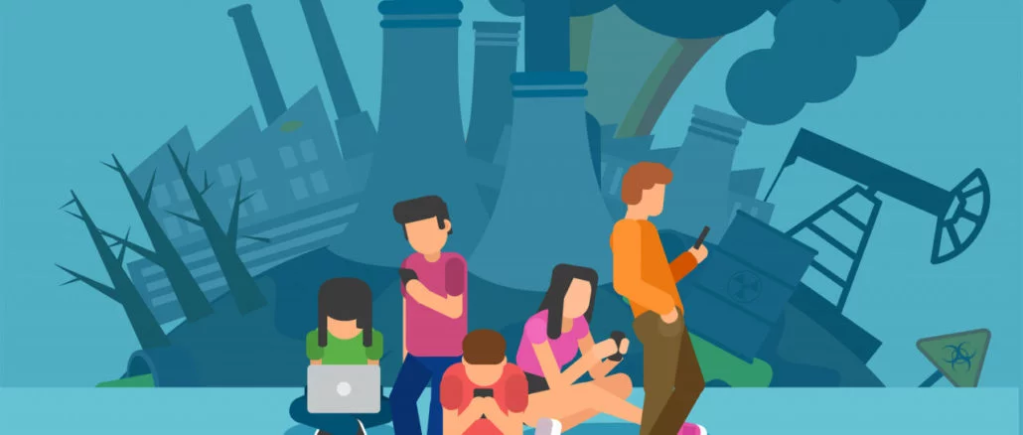
[…] Ce dont tout le monde parle aujourd'hui en ce qui concerne le numérique, c'est l'intelligence artificielle. […] L'IA est en train de devenir un désastre écologique. Un outil aussi performant que ChatGPT nécessite une consommation électrique immense, en plus de la fabrication massive de matériel informatique et l'émission de déchets électroniques. Selon Hellowatt, plateforme de conseil en énergie, « l'université de Californie a fait les calculs et estime que l'entraînement seul de l'IA pour GPT-3 a consommé 1 287 MWh qui ont émis 552 tonnes de CO₂, soit plus de 205 vols aller-retour entre Paris et New York ».
[…] L'énergie nécessaire pour entraîner GPT-3 a rejeté 502 tonnes d'émissions carbone, l'équivalent de la consommation moyenne d'un foyer américain pendant des centaines d'années, selon une étude de Stanford AI reprise sur le site Gizmodo.
Alors que l'eau devient une ressource rare et précieuse, une nouvelle étude des universités de Riverside au Colorado et d'Arlington au Texas explique que l'entraînement de GPT-3 a consommé 700 mètres cubes d'eau. Plus encore, le fait de simplement poser 25 à 50 questions à ChatGPT nécessite un demi-litre d'eau. Pourquoi ? Car l'évaporation d'eau est nécessaire pour refroidir les centres de données à une température convenable.
« L'empreinte carbone du numérique est en train d'exploser à cause des IA », Futura-sciences.com, consulté en mars 2024
Source : leDrenche.fr
SIGNIFICATION DE L’ILLUSTRATION :

